 Es hilft mir Programirung lernen und Nachricht sehen



Es hilft mir , Mit Meines Fotos speicheren auf Wolke

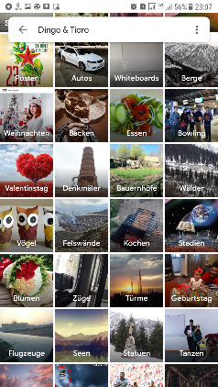

 Es hilft mir Mit meinen Laptot Fernzugriff Verwalten

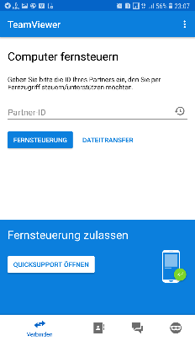

 Es hilft mir Hörbuch hören

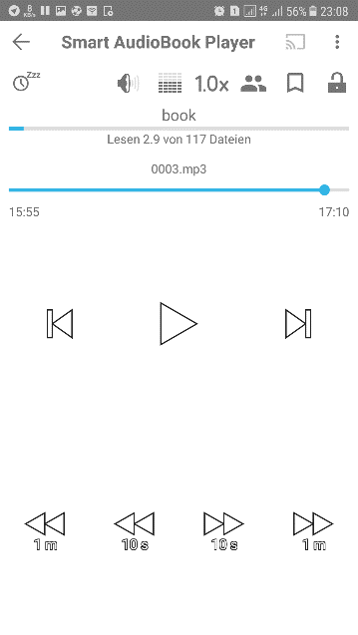

 Es hilft mir unbekannts Telefonsnummer erkennen

